http://bibliotula.blogspot.com/2021/01/blog-post_21.html

Новый Федеральный перечень учебников 2020-2021: вопрос-ответ

Уважаемые коллеги!
20 января 2021 года в блоге прошла онлайн-консультация по теме "Работа с новым Федеральным перечнем учебников". Можно было прочитать материал по теме и задать конкретный вопрос. Более 250 раз был просмотрен материал и задано 17 вопросов. Мы внимательно проработали ваши вопросы и подготовили ответы.

Вопрос: Планируются ли изменения в Новом Федеральном перечне?
Ответ: С 25 сентября 2020 года вступил в силу Приказ Минпросвещения России от 20 мая 2020 года № 254 «Об утверждении федерального перечня учебников, допущенных к использованию при реализации имеющих государственную аккредитацию образовательных программ начального общего, основного общего, среднего общего образования организациями, осуществляющими образовательную деятельность».
11 ноября 2020 года состоялось заседание Научно-методического совета по учебникам Минпросвещения России, где было решено внести изменения в Федеральный перечень учебников (Приказ Минпросвещения России от 20 мая 2020 года № 254)
- Протокол заседания Научно-методического совета по учебникам Минпросвещения России от 11 ноября 2020 г. № Д04-7/04пр
- Приложения к протоколу заседания Научно-методического совета по учебникам от 11 ноября 2020 г. № Д04-7/04пр
Вопрос: Пользуемся ФПУ от 20.05.2020 или ждем изменения и пользуемся новым?
- Ответ: Согласно Приложения к протоколу заседания Научно-методического совета по учебникам от 11 ноября 2020 г. № Д04-7/04пр ФПУ (приказ от 20.05.2020) будет дополнен учебниками. Работаем по действующему ФПУ и ждем приказ Минпросвещения России.
Вопрос: Содержание новых учебников не соответствует содержанию учебников предыдущих лет
• Ответ. Учебники, для включения в ФПУ проходили экспертизу и были доработаны в соответствии с Порядком формирования Федерального перечня учебников, допущенных к использованию при реализации имеющих государственную аккредитацию образовательных программ начального общего, основного общего, среднего общего образования (приказ Министерства просвещения России от 18.12.2019 года № 695). Поэтому содержание новых учебников отличается от предыдущих.
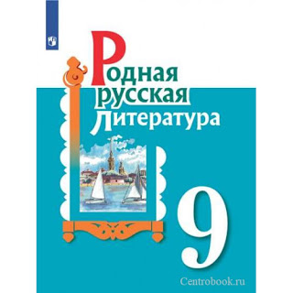
Вопрос: Учебники по родной литературе есть или нет? Я так и не поняла.
Мы можем заказать на 2021-2022 уч.год литературное чтение на родном (русском) языке с 1 по 4 кл. и родную русскую литературу с 5 по 9 кл.?
Какие учебники для учащихся можно заказать по родной литературе с 1-9 класс?
Добрый день! Получается, что литературное чтение на родном (русском) языке заказывать пока не можем, т.к. учебников нет в ФПУ?
- Ответ: Согласно Приложения к протоколу заседания Научно-методического совета по учебникам от 11 ноября 2020 г. № Д04-7/04пр в Федеральный перечень учебников будут внесены учебники для 1-4 классов издательства «Русское слово-учебник» Кутейникова Н.Е., Синёва О.В. / под редакцией Богданова С.И. Литературное чтение на родном (русском) языке (начальная инновационная школа).
Издательство "Просвещение" предлагает учебные пособия (они уже включены в прайс-листы): Литературное чтение на родном (русском) языке с 1 по 4 класс. Автор: Александрова О.М. и др.
"Родная русская литература" с 5 по 9 кл. Автор: Александрова О.М., Аристова М. А., Беляева Н. В., Добротина И.Н., Критарова Ж.Н., Мухаметшина Р.Ф.
Согласно ст. 18 и ст.28 273-ФЗ «Об образовании в РФ» образовательная организация самостоятельно формирует список учебников и учебных пособий в соответствии со своей образовательной программой. В данный список могут быть включены только учебники, входящие в ФПУ и учебные пособия, изданные организациями, входящими в перечень организаций, утвержденный Приказом от 09 июня 2016 г. № 699.
Учебники – это учебные издания, включенные в Федеральный перечень учебников, которые допускаются к использованию при реализации имеющих государственную аккредитацию образовательных программ начального общего, основного общего и среднего общего образования;
Учебные пособия – это те учебные издания, которые изданы организациями, включенными в перечень организаций, осуществляющих выпуск учебных пособий, которые допускаются к использованию при реализации имеющих государственную аккредитацию образовательных программ начального общего, основного общего и среднего общего образования (Приказ от 09 июня 2016 г. № 699).

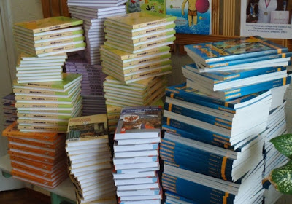

Вопрос: Меня интересуют учебники издательства ООО "Русское слово-учебник". От них было письмо от 27.11.20г. № 467 по линии учебников по математике авторов Гейдмана Б.П., Мишариной И.Э и Зверевой Е.А., что учебники рекомендованы к включению в ФП, но их там нет. Наверное, на них пока не надо ориентироваться?
- Ответ: Согласно Приложения к протоколу заседания Научно-методического совета по учебникам от 11 ноября 2020 г. № Д04-7/04пр ФПУ (приказ от 20.05.2020) будет дополнен учебниками, в том числе учебниками математики Гейдмана Б.П., Мишариной И.Э и Зверевой Е.А. Работаем по действующему ФПУ и ждем приказ Минпросвещения России.
Вопрос: в 7 классе в учебнике" История России " Андреев И.Л., Федоров И.Н., Амосов И.В. 2017 года поменялись соавторы. Нужно ли заменять учебник?
- Ответ: На экспертизу был представлен учебник истории России с авторским составом Андреев И.Л., Данилевский И.Н., Фёдоров И.Н. и другие, который был включен в ФПУ. Следовательно, действующим является этот учебник. А учебник "История России " Андреев И.Л., Федоров И.Н., Амосова И.В, 2017 г. выпуска не включен в приказ Минпросвещения РФ от 20.05.2020 № 254 и требует замены.
Вопрос: Сколько учебников по истории должно быть в обычном общеобразовательном 10 и 11 классах?
- Ответ: Согласно учебного плана образовательной организации для 10 и 11 классов. Cписок учебников и учебных пособий формируется образовательной организацией самостоятельно для реализации выбранной образовательной программы, закрепляется приказом директора образовательной организацией. В данный список включаются учебники, входящие в состав ФПУ и учебные пособия, изданные организациями, входящими в перечень соответствующих организаций согласно законодательству.
- ПРЕЗЕНТАЦИЯ ИЗДАТЕЛЬСТВА "ПРОСВЕЩЕНИЕ" СМОТРЕТЬ/СКАЧАТЬ
Вопрос: По учебникам истории 11 класса: на какой учебник переходить, если в 10 классе работали по учебнику История России (базовый уровень) (в 2-х частях). 10 класс. Горинов М.М., Данилов А.А., Моруков М.Ю. и др./под ред. Торкунова А.В., продолжение учебника есть, но он не включен в ФП? А Всеобщая история по Улуняну А.А.?
- Ответ: Согласно ст. 18 и ст.28 273-ФЗ «Об образовании в РФ» образовательная организация самостоятельно формирует список учебников и учебных пособий в соответствии со своей образовательной программой. В данный список могут быть включены только учебники, входящие в ФПУ и учебные пособия, изданные организациями, входящими в перечень организаций, утвержденный Приказом от 09 июня 2016 г. № 699. Выбор учебника или учебного пособия осуществляется педагогами и утверждается на педагогическом совете.

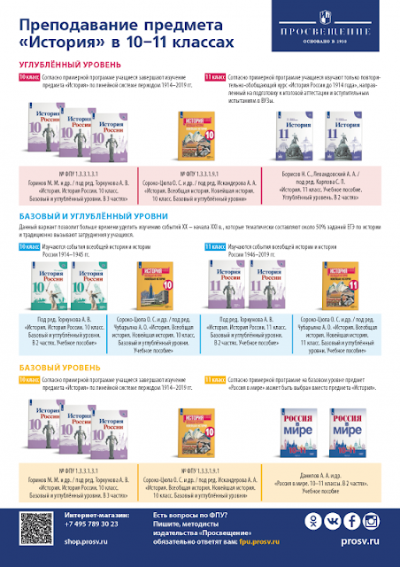
НАЖМИТЕ НА КАРТИНКУ ЧТОБЫ УВЕЛИЧИТЬ ЕЕ
ПРЕЗЕНТАЦИЯ ИЗДАТЕЛЬСТВА "ПРОСВЕЩЕНИЕ" СМОТРЕТЬ/СКАЧАТЬ
Вопрос: Для 2-4 классов в 2018 году закуплен английский Быкова, Дули, Поспелова в одной части. Теперь в перечне книга поделена на 2 части. Изменилось количество классов в параллели. Мне нужно книги докупать недостающие или менять всем классам?
- Ответ: Докупать на один класс (или группу), т.к. учебники будут отличаться из-за разного количества страниц.
Вопрос: В предыдущем и новом перечне отсутствует русский 8 и 9 класс авторов Ладыженская Т.А, БарановМ.Т., Тростенцова Л.А. Учебник покупался давно. Менять всю линию с 5 класса?
- Ответ: По многочисленным просьбам учителей учебник Бархударова С. Г., Крючкова С. Е. Максимова Л. Ю. и др. был переработан в соответствии с ПрООП ООО и включён в ФПУ как продолжение линии учебников Ладыженской Т. А., Баранова М. Т. и др. Поэтому можно приобретать только учебники для 8 и 9 классов.
Вопрос: Скажите, а что ОБЖ как предмет убрали с 5 по 9 класс?
- Ответ: В ФПУ (приказ № 254 от 20.05.2020) включены учебники:
2.1.2.7.1.1.1 Виноградова Н.Ф., Смирнов Д.В., Сидоренко Л.В. и др. ОБЖ 5-7 класс, ВЕНТАНА-ГРАФ
2.1.2.7.1.1.2 Виноградова Н.Ф., Смирнов Д.В., Сидоренко Л.В. и др. ОБЖ 8-9 класс, ВЕНТАНА-ГРАФ
Вопрос: В новом перечне нет учебника Э.Кац Литературное чтение 1-4 классы. В этом учебном году мы закупили для 1 классов учебник другого автора и хотели переходить постепенно (в этом году замена для 2 класса и т.д.). В этом году мы должны закупить учебники сразу для 2-4 классов и прервать обучение по этой линии?
- Ответ: С 25 сентября 2020 года действует Приказ Минпросвещения России от 20 мая 2020 года № 254 «Об утверждении федерального перечня учебников, допущенных к использованию при реализации имеющих государственную аккредитацию образовательных программ начального общего, основного общего, среднего общего образования организациями, осуществляющими образовательную деятельность».
- Кроме того, 27 мая 2020 года вышел Приказ Минпросвещения России № 268 о признании утратившими силу приказа от 28.12.2018 г. № 345 "О Федеральном перечне учебников", в котором разрешалось использовать учебники, не включенные в федеральный перечень, но приобретенные библиотеками еще в течение трех лет. Следовательно, теперь такого права у библиотек нет. Поэтому вам необходимо к 2021-2022 учебному году приобрести учебники, которые включены в новый ФПУ (приказ № 254 от 20.05.2020).
Вопрос: Если нельзя использовать старую линию учебников, можно ли заменять учебники в 9 и 11 классах?
- 27 мая 2020 года вышел Приказ Минпросвещения России № 268 о признании утратившими силу приказа от 28.12.2018 г. № 345 "О Федеральном перечне учебников", в котором разрешалось использовать учебники, не включенные в федеральный перечень, но приобретенные библиотеками еще в течение трех лет. Следовательно, теперь такого права у библиотек нет. Поэтому вам необходимо к 2021-2022 учебному году приобрести учебники, которые включены в новый ФПУ (приказ № 254 от 20.05.2020).
Вопрос: Можно ли некоторые учебники, например, по музыке приобретать на кабинет, а не на весь поток? Можно ли использовать, например, родной русский язык одну книгу на парту?
- Ответ: Согласно ФГОСам всех уровней школьного образования (п. 27) норма обеспеченности образовательной деятельности учебными изданиями определяется исходя из расчета:
− не менее одного учебника в печатной и (или) электронной форме или учебного пособия, достаточного для освоения программы учебного предмета на каждого обучающегося по каждому учебному предмету, входящему в обязательную часть учебного плана основной образовательной программы начального общего образования;
− не менее одного учебника в печатной и (или) электронной форме или учебного пособия, достаточного для освоения программы учебного предмета на каждого обучающегося по каждому учебному предмету, входящему в часть, формируемую участниками образовательных отношений, учебного плана основной образовательной программы начального общего образования.

Руководитель профессионального сообщества школьных библиотекарей
Наталия Викторовна Кузнецова, ведущий специалист отдела профессионального развития педагогических кадров МКУ «ЦНППМ г. Тулы Вера Владимировна Антимонова

